TPNº1- Transformada Discreta de Fourier

Autor: Pablo D. Folino
Link del repositorio: https://github.com/PabloFolino/MSE_PSF_TP1.git

Se realiza un programa(TP1_folino_v3.py) en donde posee funciones que generan señales cuadradas triangulares y senoidales(desde la línea 191 a la 232), se transcribe parte del código:

Importante: a las funciones se le agregan algunos parámetros extra para tener mayor flexibilidad .

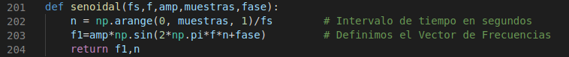

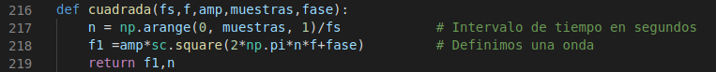
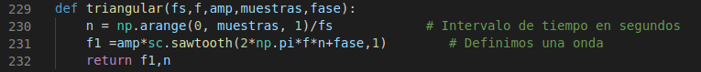
A estas funciones se le aplica la Transformada Discreta de Fourier, en sus dos versiones la manual(la cual se hace un cálculo mediante un For Next ), y la otra opción utilizando la librería numpy y la Transformada Rápida de Fourier. La idea es poder comparar ambos resultados.

A continuación se describe el código de ambas funciones del archivo TP1_folino_v3.py :

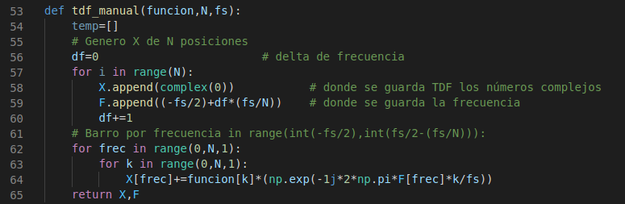

Para la transformada rápida el módulo numpy entrega un resultado con un corrimiento, por ende para representarlo en forma correcta se opto por generar una función que corrija dicho funcionamiento.

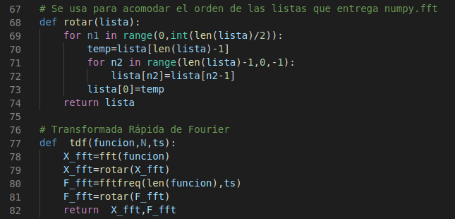

A continuación se muestran algunas gráficas obtenidas con el programa TP1_folino_v3.py:

